OPIS PRZEDMIOTU ZAMÓWIENIA
NOCLEGOWNIA

Pozycja nr 1.1 – Łóżko metalowe pojedyncze – „ŁM-1” – wymiary: dł. 200cm x szer.90cm x wys.60cm
Łóżko metalowe pojedyncze wykonane w całości z metalu. Konstrukcja łóżka składa się ze stelaża wykonanego z metalowych rur o średnicy min. 38mm i grubości ścianki 1,5mm. Nogi łóżka zakończone plastikowymi zaślepkami. Część przeznaczona do leżenia wykonana z profilu zamkniętego o przekroju kwadratu i wymiarach 20x20mm, grubość ścianki1,5mm. Pomiędzy ramą rozciągnięta metalowa siatka cechująca się wyjątkową odpornością na intensywne użytkowanie. Miejsce do leżenia wsparte na środku dodatkową nogą co zapewnia większą wytrzymałość i stabilność łóżka. Łóżko wymalowane w technologii proszkowej na kolor szary. Łóżko musi mieć możliwość montażu i demontażu.

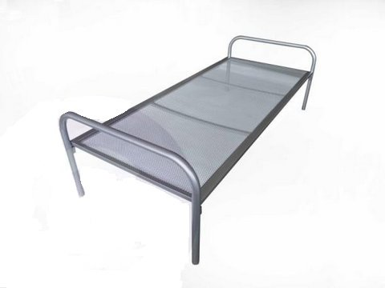

Pozycja nr 1.2 – Wieszak wiszący na ścianie – „W-3” – wymiar: szer. 120cm. X wys. 120cm. X gł.1.8cm
Wieszak wykonany z trójwarstwowej płyty wiórowej w klasie higieny E-1 pokrytej obustronnie warstwą melaminy o podwyższonej odporności na ścieranie. W górnej części wieszaka na całej długości zamontowana półka o głębokości 20cm. Półka podparta podporami wykonanymi z płyty lub z metalu w kolorze wieszaków. Pod półką zamontowanych 8 podwójnych metalowych haczyków na ubrania w kolorze ALU. Wieszak przymocowany do ściany za pomocą kołków rozporowych w sposób niewidoczny. Miejsce mocowania bezwzględnie ustalić z Zamawiającym. Wszystkie krawędzie oklejone doklejką PCV o grubości 2mm. w kolorze płyty. Kolor płyty meblowej np. buk D 381 firmy KRONOPOL Żary.

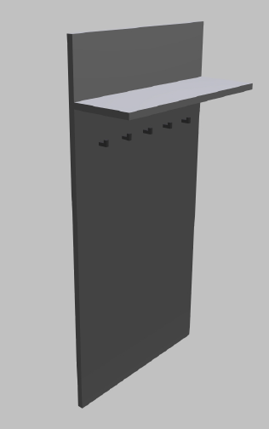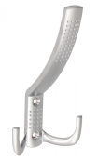

Pozycja nr 1.3 - Materac – „ MT” – wymiary: dł.200cm x szer.90cm x wys. 10cm
Materac wykonany z wysoko gatunkowej pianki poliuretanowej o twardości min. T 22. Pokrowiec wykonany z tkaniny medycznej paro przepuszczalnej, zmywalnej środkami dezynfekującymi, niepikowanej. Kolor pokrowca np. beż. Materac wykonany z jednego kawałka pianki.
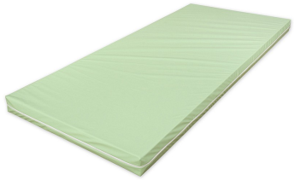

Pozycja nr 1.4 – Prześcieradło – „ PR” – wymiary: dł.220cm x szer.160cm
Prześcieradło musi być wykonane z tkaniny bawełnianej o gramaturze 180g/m2, która odznacza się bardzo dużą wytrzymałością na gotowanie, pranie w wysokich temperaturach i maglowanie. Temperatura prania min. 90 stopni. Kurczliwość tkaniny musi kształtować się na poziomie 3% po pierwszym praniu. Kolor biały

Pozycja nr 1.5 - Mata ochronna na materac – „MCH” –wymiar: dł.200cm x szer.90cm
Mata ochronna na materac wykonana z tkaniny, którą można prać w temperaturze do 95 stopni oraz poddawać sterylizacji. Od góry mata pokryta np. materiałem typu frotte. Spodnią część maty stanowi membrana poliuretanowa, która chroni przed zabrudzeniem oraz zamoczeniem. Mata ponadto musi również spełniać następujące wymogi: być oddychająca , wodoodporna, paro przepuszczalna, pochłaniać wilgoć, nie powodować odparzeń, zapobiegać przenoszeniu zakażeń , pomagać utrzymać sterylną czystość i być antyalergiczna.
Wyrób musi posiadać certyfikat OEKO-TEX STANDARD 100

Pozycja nr 1.6 – Pościel - „PO-2” – wymiary: poszewka 70cm x 80cm, poszwa 160cm x 200cm
Komplet pościeli składa się z jednej poszewki na poduszkę oraz z poszwy na kołdrę/koc. Pościel musi być wykonana z wysokiej jakości bawełny o gramaturze 180g/m2. Materiał z którego jest wykonana pościel musi odznaczać się dużą wytrzymałością na gotowanie, pranie w wysokich temperaturach i maglowanie. Temperatura gotowania min. 90 stopni. Kurczliwość tkaniny po pierwszym praniu musi się kształtować na poziomie 3%. Kolor pościeli biały. Tkanina typu medical

Pozycja nr 1.7 - Poduszka – „PD” - wymiar: dł.80cm x gł.70cm
Poduszka musi posiadać poszycie wykonane z materiału o składzie 48%bawełna, 52% poliester. Wypełnienie stanowią poliestrowe kulki typu Amball. Wypełnienie musi odznaczać się dużą sprężystością i miękkością umożliwiając dopasowanie do kształtów i ruchów głowy oraz kształtu poduszki.. Poduszka musi mieć możliwość prania w temperaturze 95 stopni. Wyrób musi zmniejszać ryzyko rozwoju roztoczy i ich alergenów oraz być wyrobem antyalergicznym. Waga wypełnienia poduszki 1000g „+/-„ 10 gramów.
Wyrób musi posiadać certyfikat OEKO-TEX STANDARD 100
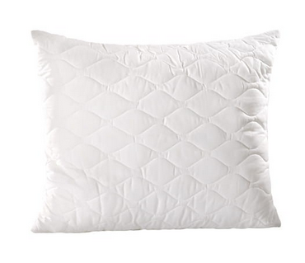

Pozycja nr 1.8 – Koc – „KO” – wymiary: dł. 200cm x szer.160cm
Koc musi być wykonany z wysoko jakościowego materiału, który zachowuje głębię barwy oraz kształt po wielu praniach . Koc obszyty jest po obwodzie lamówką w tym samym kolorze co koc. Skład materiału to 15% bawełny, 85% akrylu, gramatura min. 460g/m2. Należy zaproponować co najmniej trzy kolory oraz wzory koca . Kolor i wzór koca ustalić z Zamawiającym . Kolor i wzór koca nie może mieć wpływu na cenę. Kolor np. beż ,szary , wzór np. krata.

Pozycja nr 1.9 - Kosz na śmieci – „KS” – wymiary: szer. 36cm x gł. 29cm wys. 48cm
Kosz na śmieci wykonany z wysokiej jakości tworzywa. Kosz musi posiadać pokrywę, która jest otwierana ręcznie. Jej konstrukcja ma pozostawiać zawartość kosza stale zamkniętą i niewidoczną. Wraz z koszem należy dostarczyć worki na odpady w ilości 50 szt. Kosz o pojemności min. 35 litrów, worki o pojemności min. 35 litrów.
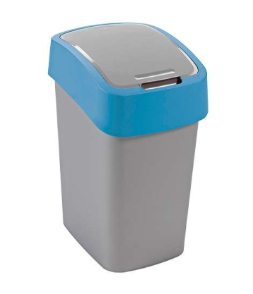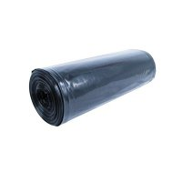

Pozycja nr 1.10 - Czajnik elektryczny – „CZE”
Czajnik elektryczny wykonany z białego tworzywa, o pojemności 1,5 litra. Posiada nylonowy filtr,płaską grzałkę o mocy 2400W. Wyposażony jest również w antypoślizgową podstawę,automatyczny wyłącznik po ugotowaniu wody, bezpiecznik termiczny oraz zabezpieczenie przed włączeniem czajnika bez wody. Posiada znak CE
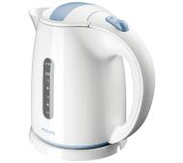

Pozycja nr 1.11 – Stół – „STM-6” – wymiar: dł. 130cm x szer.80cm x wys.72cm
Blat stołu wykonany z trójwarstwowej płyty wiórowej w klasie higieny E-1 pokrytej obustronnie warstwą melaminy o podwyższonej odporności na ścieranie. Wszystkie krawędzie blatu obklejone doklejką PCV o grubości 2mm. Grubość blatu 18mm. blat wsparty na stelażu metalowym o 4 nogach wykonanych z profilu zamkniętego o przekroju kwadratowym 50 x 50 x 1.5mm z regulacją wysokości połączonych ze sobą skręcanymi metalowym profilem zamkniętym o wymiarach 40 x 20 x 1.5mm. Stelaż malowany proszkowo na kolor szary. Kolor blatu np. buk D 381 firmy KRONOPOL Żary.
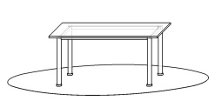

Pozycja nr 1.12 - Krzesła typu ISO PLASTIC – „K-3”
Krzesło typu ISO PLASTIC. Rama siedziska i oparcia wykonane z owalnego profilu o wymiarach 30mmx15mm. Wspornik ramy krzesła wykonany z owalnego profilu rury o wymiarach 18mm x1,5mm. Siedzisko oraz oparcie wykonane z trwałego plastiku . Kolor do wyboru przez Zamawiającego. Do oferty należy załączyć wzornik kolorów. Stelaż krzesła ISO chromowany.
Krzesło można składować w stos, minimum 10 sztuk.

Wymagane minimalne wymiary krzesła

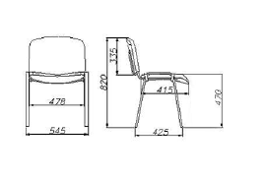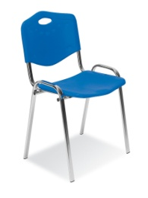

Atesty i certyfikaty

Krzesło musi posiadać atest badań wytrzymałościowych oraz atest trudnopalności siedziska wykonanego z plastiku Dokumenty należy załączyć do oferty.

Pozycja nr 1.13 - Szafka gospodarcza – „SG-2” – wymiary: szer.195cm x gł. 60cm x wys. 90c
Szafka gospodarcza wykonana z trójwarstwowej płyty wiórowej w klasie higieny E-1 pokrytej obustronnie warstwą melaminy o podwyższonej odporności na ścieranie. Wszystkie elementy meblowe szafki oprócz blatu wykonane z płyty wiórowej pokrytej melaminą o grubości 18 mm.Na wysokości 86 cm licząc od podłoża zamocowany blat wykonany z laminatu HPL w technologi postforming o grubości 38mm i zaobleniu R8-U lub R5-U. Wymiar blatu pobrać z natury z pomieszczenia w którym będzie zamontowany zlewozmywak jednokomorowy z ociekaczem oraz bateria. Zlewozmywak zamontowany w oddzielnej szafce. Pod zlewozmywakiem przestrzeń wolna umożliwiajaca podłączenie mediów. Drzwi szafki wyposażone w wysokiej jakości metalowe zawiasy meblowe z puszką o średnicy 35mm. i wyposażone w system samodociągu. Zawiasy zapewniają kąt otwarcia 107-110 stopni. W środkowej części szafki znajdują się śzuflady z częściowym wysuwem, boki ze stali lakierowanej proszkowo posiadające system samodomykania, tzw. szuflady typu metabox. Szuflady wysokie wyposażone dodatkowo w boczne relingi z tzw. boxsidami. Półka w szafce ma być mocowana za pomocą podpór zapobiegających przypadkowemu wyszarpnięciu i wypadnięciu. Szafka wyposażona w stopki cokołowe wykonane z wysoko gatunkowego tworzywa z możliwością regulacji. Cokół wykonany ze stali nierdzewnej szczotkowanej lub tzw. homopalu o strukturze stali szczotkowanej. Wysokość cokołu 10 cm. Uchwyty do drzwi, szuflad wykonane z metalu rozstawie 128mm. w Kolorze ALU. Miejsce styku blatu ze ścianą wykończyć listwą przyblatową w kolorze blatu lub w kolorze ALU. Wszystkie krawędzie elementów płytowych obklejone doklejką PCV o grubości 2mm. Kolor płyty np. buk D 381, kolor blatu Consuela D 1007 np. KRONOPOL ŻARY
W meblach zamontować: zlewozmywak jednokomorowy z ociekaczem, baterię - dostarcza Zamawiający. Całość montuje wykonawca do istniejacej instalacji wodno-kanalizacyjnej.
Miejsca narażone na działanie wody zabezpieczyć przed jej niekorzystnym działaniem. Przed przystąpieniem do wykonania zabudowy socjalnej wykonawca musi pobrać wymiary z natury i uzgodnić wszystkie szczegóły z Zamawiającym np. kolorystykę! Wszystkie uzgodnienia nie mogą mieć wpływu na cenę.
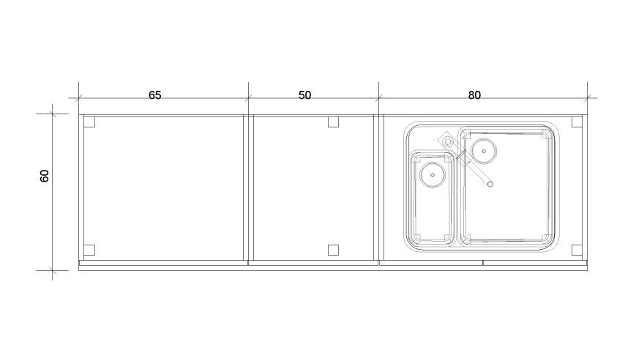
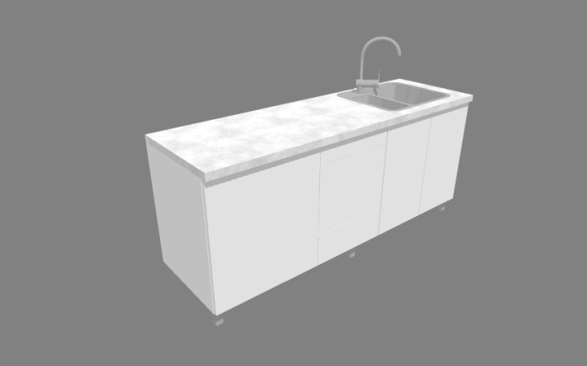

Pozycja nr 1.14 - Zlewozmywak jedno komorowy z ociekaczem – „ZL”
wymiary:dł. 80cm x szer. 50cm x gł 15cm
Zlewozmywak jednokomorowy z ociekaczem wykonany ze stali o grubości 600 mikrometrów.Posiada właściwości antyseptyczne, jest odporny na wysoką temperaturę, jest odporny na przebarwienia. W komplecie syfon umożliwiający podłączenie zmywarki oraz korek do zamykania komory zlewozmywakowej.
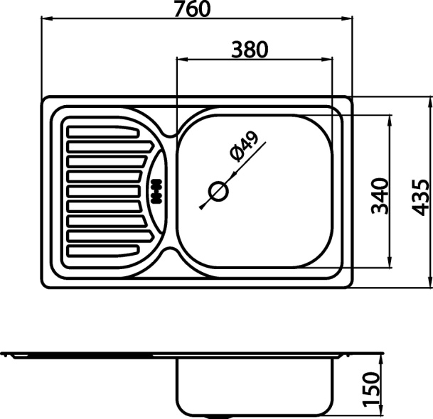
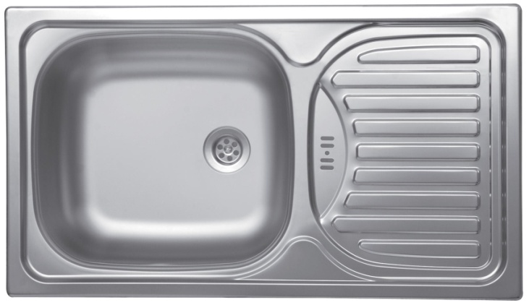

Pozycja nr 1.15 - Suszarka na naczynia „SNN” wymiar : 30cm x37,5cm x25cm

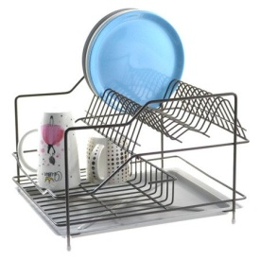
Dwupoziomowa suszarka do naczyń przeznaczona do postawienia na blacie ze stopkami antypoślizgowymi. Górna półka przeznaczona do suszenia talerzy i spodków, dolna półka przeznaczona do suszenia np. szklanek, kubków. W dolnej części tacka na ociekajacą wodę. Suszarka pokryta warstwą specjalnej powłoki z tworzywa , która trwale zabezpiecza suszarkę przd działaniem korozji. Kolor powłoki biały.

Pozycja nr 1.16 – Ławka- „ŁW-1” – wymiary:dł.120cm x szer. 32cm x wys 40cm
Ławka wykonana z profili zamkniętych 30mm x 30mm x 2mm. Nogi zakończone plastikowymi ślizgaczami. Wszystkie elementy metalowe ławeczki spawane . Ławeczka malowana proszkowo na kolor RAL np. 7035. Siedzisko w ławce wykonane z płyty wiórowej obustronnie obłożonej melaminą o grubości min 28mm . Krawędzie płyty obklejone doklejką PCV o grubości 2mm. Kolor płyty np. buk D 381 firmy KRONOPOL Żary.
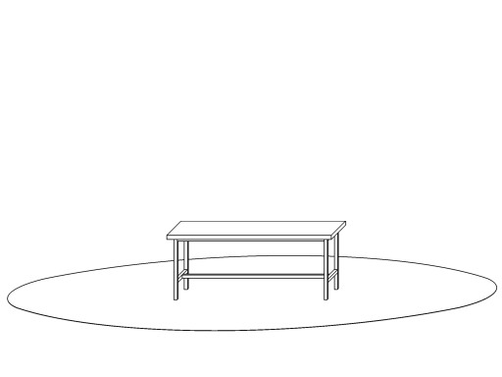

Pozycja nr 1.17 – Stół - „STM-7” – wymiary: szer.90cm x gł.90cm x wys.75cm
Blat stołu wykonany z trójwarstwowej płyty wiórowej w klasie higieny E-1 pokrytej obustronnie warstwą melaminy o podwyższonej odporności na ścieranie. Wszystkie krawędzie blatu oklejone doklejką PCV o grubości 2mm. Grubość blatu 18mm. blat wsparty na stelażu metalowym o 4 nogach wykonanych z profilu zamkniętego o przekroju kwadratowym 50 x 50 x 1.5mm z regulacją wysokości połączonych ze sobą skręcanym lub spawanym metalowym profilem zamkniętym o wymiarach 40 x 20 x 1.5mm. Stelaż malowany proszkowo na kolor szary. Kolor blatu np. buk D 381 firmy KRONOPOL Żary.

Pozycja nr 1.18 – Regał otwarty - „RO-1” – wymiary:szer.80cm x gł.42cm x wys.200cm
Regał aktowy wykonany z trójwarstwowej płyty wiórowej w klasie higieny E-1 pokrytej obustronnie warstwą melaminy o podwyższonej odporności na ścieranie. Wieniec górny, dolny, korpus, drzwi, półki wykonane z płyty o grubości 18mm. Tylna ścianka szafy wykonana z płyty typu HDF o grubości 3,2 mm w kolorze białym. Całość połączona w taki sposób, aby miejsce łączenia było niewidoczne. Łączenie może być wykonane za pomocą złączy np. typu konfirmant, kołków, złączy meblowych mimośrodowych. Regał aktowy posiada 4 ruchome półki rozmieszczone w taki sposób, aby umożliwiały swobodne umieszczenie segregatorów A-4, Regulacja półek ” plus, minus” 5cm. Szafa posiada stopki o wysokości 3cm, zamocowane w dolnym wieńcu. Regulacja odbywa od środka regału, w zakresie 1,5cm. Wszystkie krawędzie elementów płytowych oklejone doklejką PCV o grubości 2mm . Kolor płyty meblowej np. buk D 381 firmy KRONOPOL Żary.
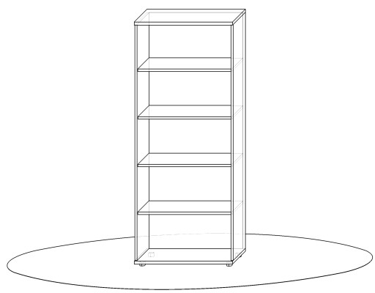

Pozycja nr 1.19 – Stelaż na worki – „SW”
Uchwyt na worki mocowany do ściany wykonany z metalu przystosowanym do worków o pojemności 120 l. Uchwyt należy przykręcić do ściany w miejscu wskazanym przez Zamawiającego. Sposób mocowania uchwytu za pomocą kotew chemicznych . Mocowanie musi być mocne i stabilne. Stojak musi być malowany proszkowo odporny na rdzę. Wraz ze stojakiem należy dostarczyć 50 szt. worków o pojemności min. 120 l.
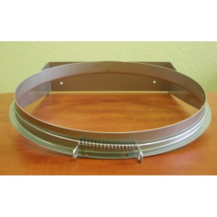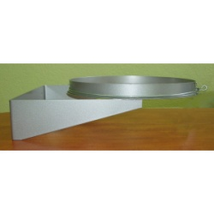

Pozycja nr 1.20 - Pralka wolnostojaca – „PL” – wymiary: szer. 595mm x gł. 575mm x wys.845mm
Pralka wolnostojąca o pojemności 7 kg., ładowanie prania odbywa się od przodu, oddzielne ustawianie temperatury w sposób stopniowy, maxymalna prędkość wirowania 1200 obr/min. i zmienna regulacja obrotów wirowania. Posiada również płynne opóźnienie startu prania. Posiada nóżki do regulowania poziomu. Ponadto pralka musi posiadać minimalne parametry takie jak:klasa efektywności energetycznej A+++, maxymalne roczne zużycie wody 9600 l/rok, maxymalne roczne zużycie prądu 175 kWh/rok, efektywność suszenia „B”, maxymalna moc przyłaczeniowa 1850 W, maxymalny poziom hałasu 59/79 db. Pralka zasilana elektrycznie. 220 -240 V. Pralka musi posiadać system prania np. FreshCare+, kolor 15 stopni, program kolorowy.
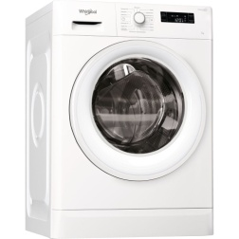
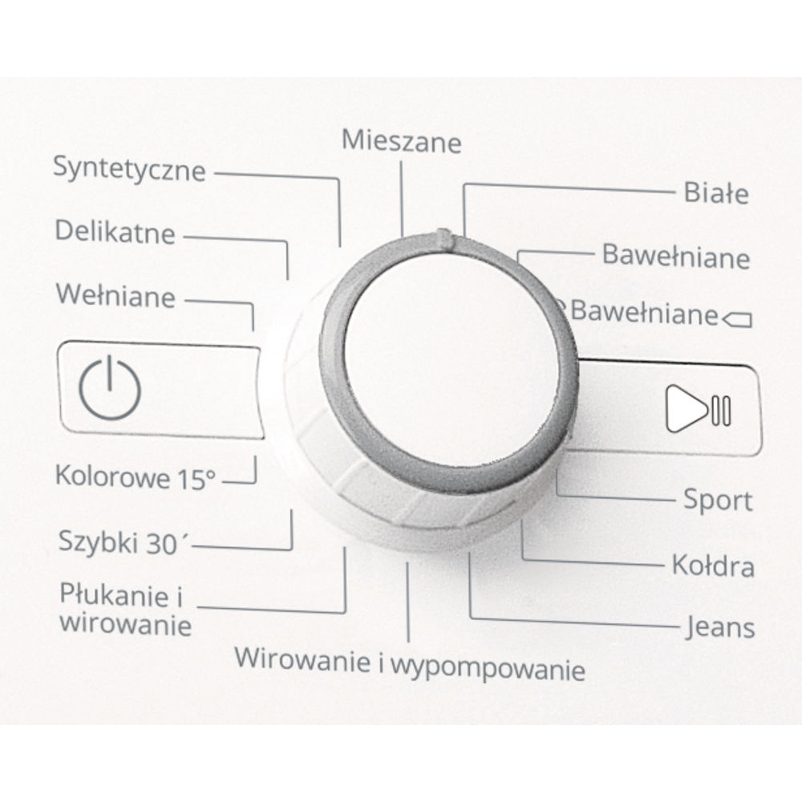

Pozycja nr 1.21 - Suszarka stojąca – „SSZ”
Suszarka na pranie stojąca do użytku wewnętrznego oraz zewnętrznego ( możliwość wystawienia na balkon) wykonana z metalu malowana proszkowo. Kolor np. szary
Wymiary suszarki
- wysokość: 86 cm
- długość bez rozłożonych części bocznych: 101 cm
- długość z rozłożonymi częściami bocznym: 166 cm
- szerokość: 53 cm
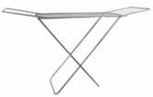

Pozycja nr 1.22 - Miska do prania – „MP”
Miska do prania wykonana z wysoko gatunkowego tworzywa z uchwytami antypoślizgowymi. Pojemność miski 25 litrów. Kolor np. zielony do ustalenia z Zamawiającym.
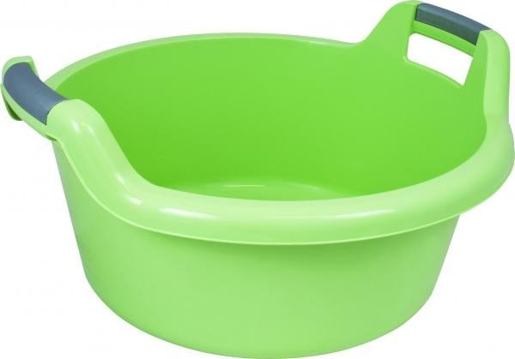

Pozycja nr 1.23 – Biurko - „BP-1” – wymiary:dł.140cm x gł.70cm x wys.75cm
Biurko wykonane z trójwarstwowej płyty wiórowej w klasie higieny E-1 pokrytej obustronnie warstwą melaminy o podwyższonej odporności na ścieranie. Blat wykonany z płyty wiórowej o wysokiej, jakości pokrytej dwustronnie melaminą o grubości 18mm, wsparty z prawej lub lewej strony na szafce z szufladami. Rodzaj strony szafki ustalić z Zamawiającym. Szafka na stopkach montowana pod blatu o wymiarach zewnętrznych: szerokości—43cm, wysokości 75cm pomniejszona o grubość blatu, głębokości –60cm. Cała szafka wykonana z płyty wiórowej o grubości 18mm . Szafka wyposażona w cztery szuflady typu metabox , które mają zapewnić bezusterkową pracę przy minimum 80 tysiącach cykli pod obciążeniem, prowadnice zapewniające ¾ wysuwu oraz piórnik. Wszystkie elementy wysuwane zamykane zamkiem centralnym. Pozostała część blatu wsparta na nodze wykonanej z płyty wiórowej obustronnie obłożonej melaminą o grubości 18mm. Nogi zaopatrzone w regulatory wysokości. Noga z szafką połączona blendą wykonaną z płyty wiórowej melaminowej. Biurko zaopatrzone w półkę na klawiaturę wysuwaną spod blatu. Półka wykonana z płyty wiórowej melaminowej o grubości 18mm. Wymiary półki szerokość-70cm, głębokośc-40cm, grubości-18mm. Prowadnice półki metalowe, rolkowe. Prześwit między blatem a półką-7cm. W blacie zamontowane dwie przelotki na kable –uzgodnić z zamawiającym miejsce montażu. Blendy-fronty biurka zabudowane płytą o grubości 18 mm i o wysokości 40 cm liczonej od powierzchni wewnętrznej blatu. Wszystkie krawędzie oklejone taśmą PCV o grubości 2mm i szerokości odpowiadającej grubości zastosowanej płyty. Kolor płyty np. buk D 381 firmy KRONOPOL Żary.
Wykonać zgodnie z rysunkiem.
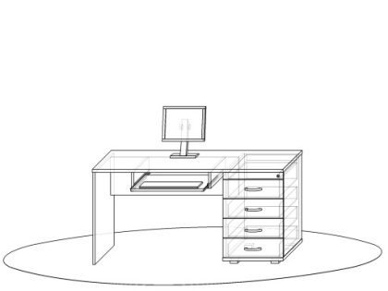

Pozycja nr 1.24 – Krzesło obrotowe – „F-2”
Fotel obrotowy na kółkach

- Szkielet siedziska i oparcia wykonany jest ze sklejki o grubości odpowiednio 10,5 oraz 9 mm.
- Szkielety pokryte są gąbką wylewaną o gęstości: 50 kg/m³ i grubości: siedzisko – 40 mm, oparcie - 35 mm.
- Ruchome siedzisko odchylające się synchronicznie z oparciem w stosunku 1:2.
- Łatwa regulacja siły oporu oparcia.
- Możliwość blokady siedziska i oparcia w pięciu pozycjach.
- Anti-Shock – zabezpieczenie przed uderzeniem oparcia w plecy użytkownika po zwolnieniu blokady ruchu.
- Regulowane podłokietniki.
- Nowoczesna i stabilna pięcioramienna podstawa: 5-ramienna podstawa nylonowa czarna
- Samohamowne kółka do powierzchni dywanowych – ø 50mm.
- Tkanina z włókna syntetycznego. Tapicerka z włókna syntetycznego o składzie 100% włókno poliolefin o ścieralności minimum 40 000 cykli Martindale’a, posiadające atest niepalności PN-EN 1021.1 Tkanina jest nietoksyczna i posiada atest higieniczności potwierdzony odpowiednim atestem, który należy załączyć do oferty. Kolor do wyboru przez Zamawiającego
Rodzaj koloru nie może mieć wpływu na cenę. Kolor np. szary.

Atesty i certyfikaty
- Protokół Oceny Ergonomicznej
2.)Atest niepalności dla tkaniny

Pozycja nr 1.25 – Sofa – „SF-2”

Opis produktu:

Rama sofy 3 osobowej rozkładanej : stal, epoksydowa/poliestrowa powłoka proszkowa
Stopki: tworzywo polipropylenowe
Nakładka wykończeniowa: tworzywo polietylenowe
Pokrycie sofy 3-osobowej: 100% bawełna
Pikowanie: watolina poliestrowa
Poduszka bez podszewki: włókno z poliestru
Materac: pianka poliuretanowa 28kg/m3, pikowanie watolinapoliestrowa,włóknina polipropylenowa
- Tkanina :79% bawełna , 21% poliester. Kolor do wyboru przez Zamawiającego
Rodzaj koloru nie może mieć wpływu na cenę. Kolor np. szary.

Wymiary - szerokość 200cm, głębokość 104cm, wysokość oparcia 91cm, wysokość siedziska 40cm
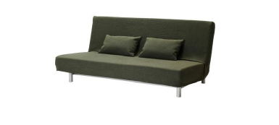

Pozycja nr 1.26 – Kosze do segregacji śmieci - „KS-1”
Kosz wykonany z wysokiej jakości sztucznego tworzywa .Kosz jest otwierany ręcznie za pomocą uchylnej pokrywy. Kolor pojemnika np. szary , pokrywa grafit. Pojemniki muszą posiadać etykietkę do segregacji oraz komplet worków na odpady 50szt. Pojemność koszy 35litrów.
Zastaw koszy składa się :
Kosz 35 litrów z pokrywą + etykieta „ papier” + worki na odpady 50szt 35 litrów - 1komplet
Kosz 35 litrów z pokrywą + etykieta „plastik” + worki na odpady 50 szt. 35 litrów – 1komplet
Kosz 35 litrów z pokrywą + etykieta „ szkło” + worki na odpady 50 szt. 35 litrów – 1 komplet
Kosz 35 litrów z pokrywą + etykieta „odpady komunalne” + worki na odpady 50 szt. 35litrów – 1komplet

Pozycja nr 1.27 – Szafa aktowa – „SA-1” – wymiary:szer.80cm x gł. 42cm x wys. 220cm
Szafa aktowa wykonana z trójwarstwowej płyty wiórowej w klasie higieny E-1 pokrytej obustronnie warstwą melaminy o podwyższonej odporności na ścieranie. Wieniec górny, dolny, korpus, drzwi, półki wykonane z płyty o grubości 18mm. Tylna ścianka szafy wykonana z płyty typu HDF o grubości 3,2 mm w kolorze białym. Całość połączona w taki sposób, aby miejsce łączenia było niewidoczne. Łączenie może być wykonane za pomocą złączy np. typu konfirmant, kołków, złączy meblowych mimośrodowych. Szafy posiadają wykonane z płyty drzwi. Drzwi wyposażone w wysokiej jakości zawiasy meblowe z puszką o średnicy 35mm, wyposażone w system samodociągu. Zawiasy zapewniają kąt otwarcia 107-110 stopni. Drzwi zamykane na zamek z trzy punktowym systemem ryglowania tzw. zamek BASKWILOWY. Lewe skrzydło drzwiowe wyposażone w listwę przymykową. Drzwi posiadają uchwyty metalowe o rozstawie 128 mm w kolorze ALU. Szafa aktowa posiada 4 ruchome półki rozmieszczone w taki sposób, aby umożliwiały swobodne umieszczenie segregatorów A-4, Regulacja półek ” plus, minus” 5cm. Piąta półka umieszczona na środku wysokości na stałe. Szafa posiada stopki o wysokości 3cm, zamocowane w dolnym wieńcu. Regulacja odbywa od środka regału, w zakresie 1, 5cm Wszystkie krawędzie elementów płytowych oklejone doklejką PCV o grubości 2mm. Kolor płyty np. buk D 381 firmy KRONOPOL Żary.
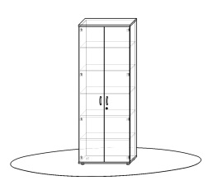

Pozycja nr 1.28 – Regał otwarty – „ RO-1” – wymiary:szer.80cm x gł.42cm x wys.200cm
Regał aktowy wykonany z trójwarstwowej płyty wiórowej w klasie higieny E-1 pokrytej obustronnie warstwą melaminy o podwyższonej odporności na ścieranie. Wieniec górny, dolny, korpus, drzwi, półki wykonane z płyty o grubości 18mm. Tylna ścianka szafy wykonana z płyty typu HDF o grubości 3,2 mm w kolorze białym. Całość połączona w taki sposób, aby miejsce łączenia było niewidoczne. Łączenie może być wykonane za pomocą złączy np. typu konfirmant, kołków, złączy meblowych mimośrodowych. Regał aktowy posiada 4 ruchome półki rozmieszczone w taki sposób, aby umożliwiały swobodne umieszczenie segregatorów A-4, Regulacja półek ” plus, minus” 5cm. Szafa posiada stopki o wysokości 3cm, zamocowane w dolnym wieńcu. Regulacja odbywa się od środka regału, w zakresie 1, 5cm Wszystkie krawędzie elementów płytowych obklejone doklejką PCV o grubości 2mm . Kolor płyty meblowej np. buk D 381 firmy KRONOPOL Żary.

Pozycja nr 1.29 – Sztućce zestaw - „SZ”
Sztućce wykonane z najwyższej jakości nierdzewnej stali chirurgicznej. Ma to zapewnić odporność na rdzę oraz trwałość w użytkowaniu. Sztućce wykonane z grubego materiału min. 1,5mm. Ostrze noża polerowane na połysk. Sztućce muszą mieć możliwość mycia w zmywarce. Komplet zawiera: 1 x łyżka stołowa 19,5 cm, 1 x widelec stołowy 19,5 cm, 1 x nóż stołowy 20,5 cm (stal nierdzewna 13/0,) 1 x łyżeczka do herbaty 14,5 cm.

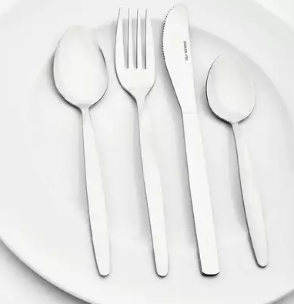

Pozycja nr 1.30 - Talerze komplet - „TA”
Talerze wykonane z białego hartowanego szkła, poddane obróbce termicznej w celu zagwarantowania lepszej jakosci i wytrzymałości na wstrząsy i uderzenia. Talerz przystosowane do mycia w zmywarce oraz do użycia w kuchence mikrofalowej.
W skład kompletu wchodzi:
1 x talerz deserowy o średnicy 19,5 cm
1 x talerz głęboki o średnicy 21 cm
1 x talerz obiadowy o średnicy 25 cm

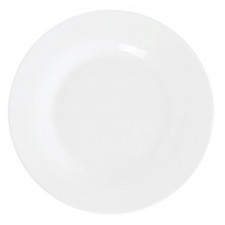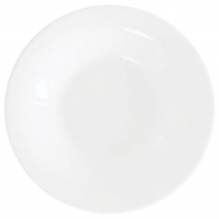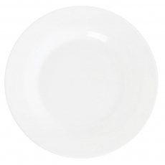
średnica 25cm średnica 21cm średnica 19,5cm

Pozycja nr 1.31 - Kubek „KU”
Kubek o pojemności 290 ml, wykonany jest ze szkła hartowanego, poddawanego specyficznej obróbce termicznej w celu zagwarantowania lepszej jakości i wytrzymałości na wstrząsy oraz uderzenia. Kubki przystosowane do mycia w zmywarce.

Pozycja nr 1.32 – deska do krojenia „DK”- wymiar 25cm x 19cm
Deska do krojenia wykonana z wysoko gatunkowego tworzywa. Kolor deski do ustalenia z Zamawiającym. Kolor nie może mieć wpływu na cenę

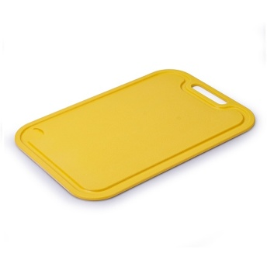

Pozycja nr 1.33- Ociekacz na sztućce „OSZ” wymiar : 20cm x15cm x13cm
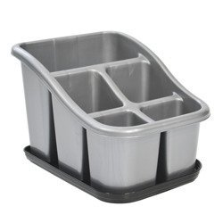
Ociekacz na sztucce do postawienia na blacie . Wykonany z wysokiej jakości tworzywa sztucznego.Posiada tackę na ociekajacą wodę. Kolor tworzywa biały.

